吉林毓文中学2015——2016学年度高三第二次月考

物理试题

一、选择题（本题共13小题，每小题5分，65分.在每个小题所给出的四个选项中，第1-8题只有一项符合题目要求，第9-13题有多项符合题目要求，全部选对的得5分，选对但不全的得3分，有选错或不答的得0分。）
www.ziyuanku.com1.北京奥运会运动项目图标如图所示，形象表现出运动项目的特征，依据图标所做出的判断中，错误的是（ ）
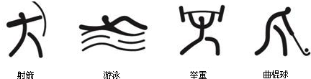
A．箭被射出的过程中，弹性势能转化为动能
B．游泳的人用力划水时，受到水的推力而前进
C．人举起杠铃在空中停留的几秒钟时间里，人对杠铃做了功
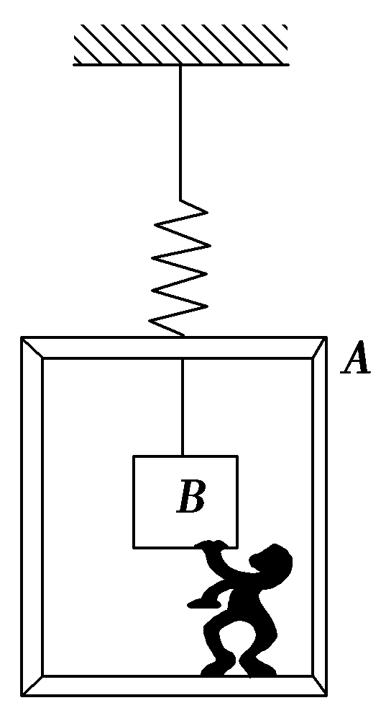
D．曲棍球的运动状态改变，是力作用的结果
2.质量为m的物体，由静止开始下落，由于阻力作用，下落的加速度为4g/5，在物体下落h的过程中，下列说法中错误的是（ ）
A．物体的动能增加了4mgh/5B．物体的重力势能减少了mgh
C．物体克服阻力所做的功为mgh/5D．物体的机械能减少了4mgh/5
3.如图所示，在特制的弹簧秤下挂一吊篮A，吊篮内挂一重物B，一人站在吊篮中，当此人用100 N的竖直向下的力拉重物时，下列说法中错误的是( )
A.弹簧秤的示数不变B.B所受的合力增大100 N
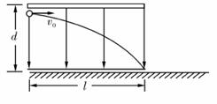
C.人对地板的压力减小100 ND.A所受的合力不变
4.如图所示，一带电粒子以速度v₀垂直于场强方向沿上板边缘射入匀强电场，刚好贴下边缘飞出，已知产生场强的金属板长为L，如果带电粒子的速度为2v₀时，当它的竖直位移等于板间距d时，它距上板左侧边缘的水平射程x为（）
A．1.5LB．3L C．2LD. 2.5L
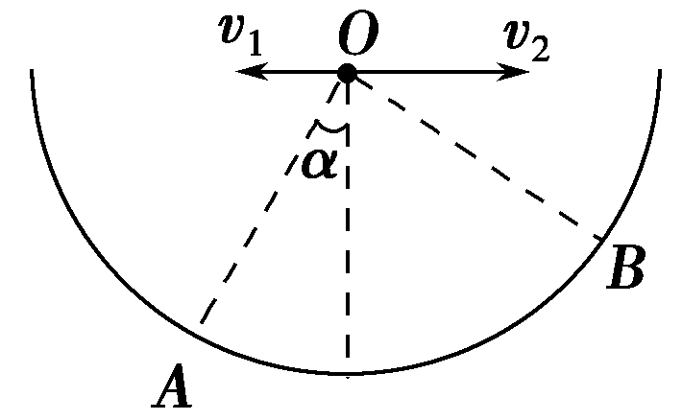
5．如图所示，在竖直放置的半圆形容器的中心O点分别以水平初速度v₁、v₂抛出两个小球(可视为质点)，最终它们分别落在圆弧上的A点和B点。已知OA与OB互相垂直，且OA与竖直方向成α角，则两个小球初速度之比为( )
A．tan αB．cos αC．cos α D．tan α
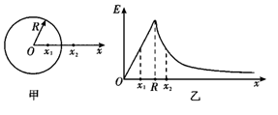
6.如图甲所示，真空中有一半径为R、电荷量为+Q的均匀带电球体，以球心为坐标原点，沿半径方向建立x轴。理论分析表明，x轴上各点的场强随x变化关系如图乙所示，则（ ）
A．x₂处场强大小为
来源：ziyuanku.comB．x₁、x₂两点处的电势相同
C．球内部的电场为匀强电场
D．假设将试探电荷沿x轴移动，则从x₁移到R处和从R移到x₂处静电力做功相同
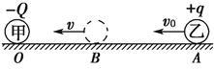
7.如图所示，一个电荷量为－Q的点电荷甲，固定在绝缘水平面上的O点。另一个电荷量为＋q、质量为m的点电荷乙，从A点以初速度v₀沿它们的连线向甲运动，到B点时的速度减小到最小为v,已知点电荷乙与水平面的动摩擦因数为μ，A、B间距离为L及静电力常量为k，则下列说法正确的是( )
A.O、B间的距离大于 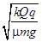
B.点电荷甲在B点处的电场强度大小为μmg/q
C.在点电荷甲形成的电场中，A、B间电势U_{AB}= 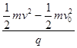
D.点电荷甲形成的电场中，A点的电势小于B点的电势
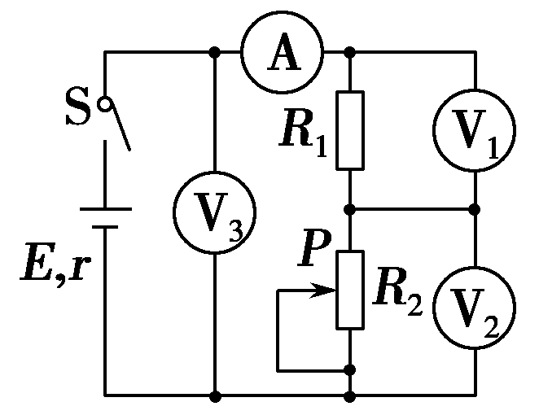
8.在如图所示电路中，闭合电键S，当滑动变阻器的滑动触头P向下滑动时，四个理想电表的示数都发生变化，电表的示数分别用I、U₁、U₂和U₃表示，电表示数变化量的绝对值分别用ΔI、ΔU₁、ΔU₂和ΔU₃表示。下列说法正确的是( )
A．U₁/I不变，ΔU₁/ΔI变大B．U₂/I变大，ΔU₂/ΔI不变
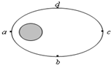
C．U₃/I变大，ΔU₃/ΔI变大D．电源的输出功率变大
9.2014年最大最圆的“超级月亮”在8月11日凌晨2时前后现身天幕。11日1时42分，月亮运行到近地点，距离地球最近，与远地点相比，可观测到月球面积增大14%，亮度增加30%，月球绕地球运行椭圆轨道abcda如图所示，运行周期为T, a为其近地点、c为远地点，b、d为曲线ac的中点。下列说法正确的是（）
A．月球从a到b再到c的过程中，速率逐渐变小
B．月球从a到b所用时间等于T∕4
C．月球从b到c再到d的过程中，万有引力对它先做负功后做正功
D．月球在a点的机械能大于在b点的机械能
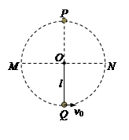
10.“水流星”是一种常见的杂技项目，该运动可以简化为轻绳一端系着小球在竖直平面内的圆周运动模型，如图所示，已知绳长为$l$，重力加速度为g，不计空气阻力，则( )
A．小球运动到最低点Q时，处于失重状态
B．当$v_{0}<\sqrt{\text{gl}}$时，细绳始终处于绷紧状态
C．当$v_{0}>\sqrt{6\text{gl}}$时，小球一定能通过最高点P
D．小球初速度v₀越大，则在P、Q两点绳对小球的拉力差越大
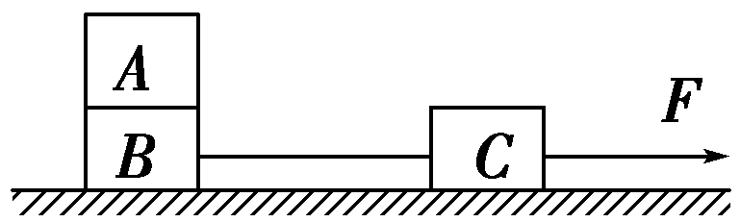
11.如图所示，粗糙的水平地面上有三块材料完全相同的木块A、B、C，质量均为m，B、C之间用轻质细绳连接．现用一水平恒力F作用在C上，三者开始一起做匀加速运动，运动过程中把一块橡皮泥粘在某一块上面，系统仍加速运动，且始终没有相对滑动。则在粘上橡皮泥并达到稳定后，下列说法正确的是( )
A．无论粘在哪个木块上面，系统加速度都将减小
B．若粘在A木块上面，绳的拉力减小，A、B间摩擦力不变
C．若粘在B木块上面，绳的拉力增大，A、B间摩擦力增大
D．若粘在C木块上面，绳的拉力和A、B间摩擦力都减小
12．如图所示，R₀为热敏电阻(温度降低电阻增大)，D为理想二极管(正向电阻为零，反向电阻无穷大)，C为平行电板电容器，C中央有一带电液滴刚好静止，M点接地。下列各项单独操作不能使带电液滴运动的是 ()
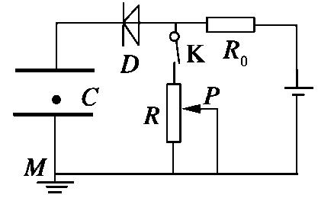
A．滑动变阻器R的滑动触头P向上移动
B．将热敏电阻R₀加热
C．开关K断开
D．电容器C的上极板向上移动
13．如图所示，轨道NO和OM底端对接且θ＞α，小环自N点由静止滑下再滑上OM.已知小环在轨道NO下滑的距离小于在轨道OM上滑的距离，忽略小环经过O点时的机械能损失，轨道各处的摩擦系数相同。若用F、F_{f}、v和E分别表示小环所受的合力、摩擦力、速度和机械能，这四个物理量的大小随环运动路程的变化关系如图．其中能正确反映小环自N点到右侧最高点运动过程的是( )
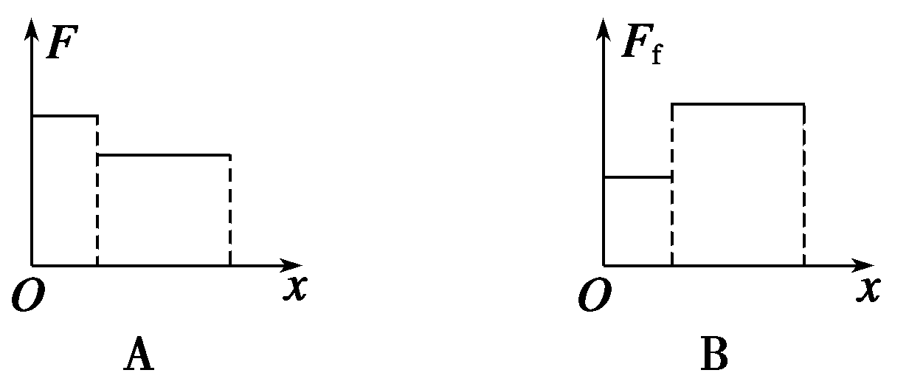
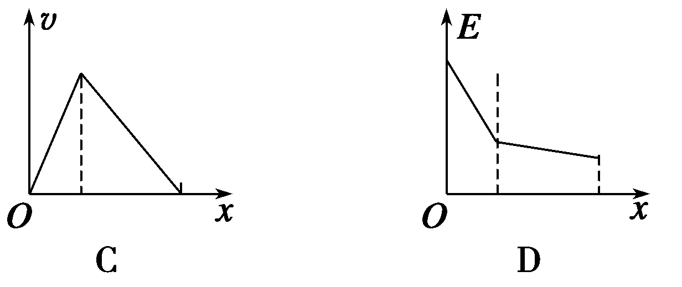
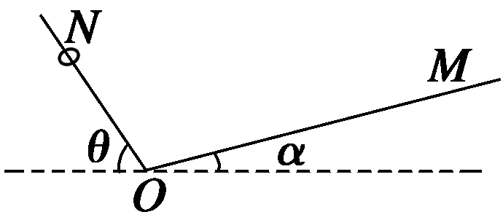

二、实验题（每空2分，共16分）
14．（6分）如图为验证小球做自由落体运动时机械能守恒的装置图，图中O点为释放小球的初始位置，A、B、C、D各点为固定速度传感器的位置，A、B、C、D、O各点在同一竖直线上。
(1)已知当地的重力加速度为g，则要完成实验，还需要测量的物理量是________。
A．小球的质量mB．小球下落到每一个速度传感器时的速度v
C．各速度传感器与O点之间的竖直距离h
D．小球自初始位置至下落到每一个速度传感器时所用的时间t
(2)作出v²h图像，由图像算出其斜率k，当k＝______时，可以认为小球在下落过程中机械能守恒。
(3)写出对减小本实验误差有益的一条建议：_______________________________________
15.（10分）物理小组在一次探究活动中测量滑块与木板之间的动摩擦因数．实验装置如图甲所示，一表面粗糙的木板固定在水平桌面上，一端装有定滑轮；木板上有一滑块，其一端与穿过电磁打点计时器的纸带相连，另一端通过跨过定滑轮的细线与托盘连接。打点计时器使用的交流电源的频率为50 Hz．开始实验时，在托盘中放入适量砝码，滑块开始做匀加速运动，在纸带上打出一系列点。图乙给出的是实验中获取的一条纸带的一部分，从比较清晰的点迹起，在纸带上标出连续的5个计数点A、B、C、D、E，每相邻两计数点间还有4个打点（图中未标出），测出各计数点到A点之间的距离如图所示．请完成下列小题：
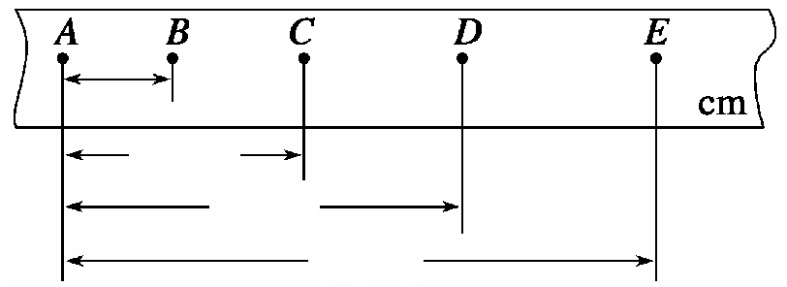
打点计时器
滑块
砝码
中华资源库托盘
图甲
www.ziyuanku.com3.90
8.79
14.70
21.60
图乙

来源：ziyuanku.com
（1）根据图中数据计算：（保留两位有效数字）
①打C点时滑块的速度的大小为___________m/s；
②滑块的加速度a=___________ m/s²；
若在实验过程中交流电的频率超过50Hz，但计算时频率还是用50Hz，由此计算出的加速度值将_________ （填“偏大”、“偏小”或“不变”）
（2）为了测量动摩擦因数，下列物理量中还应测量的是____________
A．木板的长度L B．木板的质量m₁
C．滑块的质量m₂ D.托盘和砝码的总质量m₃ E．滑块运动的时间t
（3）不计打点计时器与纸带间及细绳与滑轮间的阻力，则滑块与木板间的动摩擦因数＝____________________（用被测物理量的字母表示，重力加速度为g）．
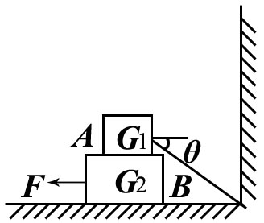
三．计算题（共29分）
16.（8分）在水平地面上放一木板B，重力为G₂=100N，再在木板上放一货箱A，重力为G₁=500N，设货箱与木板、木板与地面的动摩擦因数μ均为0.5，先用绳子把货箱与墙拉紧，如下图所示，已知sinθ=0.6， cosθ=0.8，然后在木板B上施一水平力F，想把木板从货箱下抽出来，F至少应为多大？

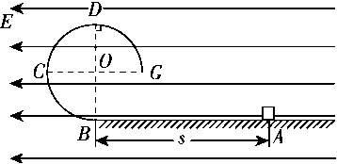
17．（12分）如图所示，光滑绝缘的圆形轨道BCDG位于竖直平面内，轨道半径为R，下端与水平绝缘轨道在B点平滑连接，整个轨道处在水平向左的匀强电场中。现有一质量为m、带正电的小滑块(可视为质点)置于水平轨道上，滑块受到的电场力大小为mg，滑块与水平轨道间的动摩擦因数为0.5，重力加速度为g。求：
中华资源库(1)若滑块从水平轨道上距离B点为s＝3R的A点由静止释放，求滑块到达与圆心O等高的C点时的速度大小
(2)在(1)的情况下，求滑块到达C点时对轨道的作用力大小
(3)改变s的大小，使滑块恰好始终沿轨道滑行，且从G点飞出轨道，求滑块在圆轨道上滑行过程中的最小速度大小

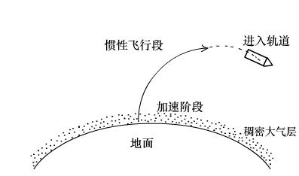
18.（9分）人造卫星是由运载火箭点火发射后送入其运行轨道的，其发射后的飞行过程大致可分为：垂直加速阶段、惯性飞行阶段和进入轨道阶段，如图所示。设地球表面g=10 m/s²，地球的半径R=6.4×10³ km

来源：www.ziyuanku.com（1）设某次发射过程中，有一在地球表面重为 40 N的物体，放置在该卫星中。在卫星垂直加速上升的过程中，且a=5 m/s²时物体与卫星中的支持面的相互作用30 N，则卫星此时距地面的高度是多少？
（2）当卫星进入离地高为地球半径3倍的圆形轨道运动时，它运行的速度为多少km/s？

吉林毓文中学2015——2016学年度高三第二次月考

物理答案

一、选择题（本题共13小题，每小题5分，共65分。在每个小题所给出的四个选项中，第1-8题只有一项符合题目要求，第9-13题有多项符合题目要求，全部选对的得5分，选对但不全的得3分，有选错或不答的得0分。）
题号 | 1 | 2 | 3 | 4 | 5 | 6 | 7 | 8 | 9 | 10 | 11 | 12 | 13
答案 | C | D | B | D | D | A | B | B | AC | BC | AD | AD | AB
二．实验题（每空2分，共16分）
14．(1)BC（2分） (2)2g（2分） (3)相邻速度传感器之间的距离适当大些(选质量大、体积小的小球做实验) （2分）
15.（1）① 0.54 ② 1.0 ③偏小（2）CD （3）
三．计算题（共29分）
16.（8分）F=850N
【解析】物体A、B的受力图如右图所示，由受力平衡知：
对A：$T\text{cos}θ−f_{1}=0$①$N_{1}−G_{1}−T\text{sin}θ=0$②）$f_{1}={\text{μN}}_{1}$③
对B：$F−f_{1}^{'}−f_{2}=0$④$N_{2}−N_{1}^{'}−G_{2}=0$⑤$f_{2}={\text{μN}}_{2}$⑥
由①~⑥知：F=850N（或者采用先整体后隔离）。
17．（12分）解：(1)设滑块到达C点时的速度为v，由动能定理得
qE(s＋R)－μmgs－mgR＝mv²－0-----2分解得v＝-----2分
(2)设滑块到达C点时受到轨道的作用力大小为F，由牛顿第二定律得：F－qE＝m--2分解得F＝mg--1分根据牛顿第三定律，滑块对轨道的作用力大小F′＝mg--1分
(3)要使滑块恰好始终沿轨道滑行，则滑至圆轨道DG间某点时由电场力和重力的合力提供向心力，此时的速度最小(设为v_{n})，则有
＝m-----2分 解得v_{n}＝-----2分
18.（9分） 、
由可知：
在卫星垂直加速上升的过程中,由牛顿第二定律得： 解得：
由黄金代换式 ，得
以上两式联立解得：故卫星此时距地面的高度为
（２）根据万有引力提供向心力，有
由黄金代换式 联立解得：
故当卫星进入离地高为地球半径3倍的圆形轨道运动时，它运行的速度为

